Элементарная теория музыки
Специальность 53.02.06 « Хоровое дирижирование»
Курс I
Преподаватель Неганова Т.А.

Урок 19.
Тема. Музыкальный синтаксис. Масштабно-синтаксические структуры.
1. Совокупность соотношение и связь мелких осмысленных частей музыкального произведения называется музыкальным синтаксисом. Музыкальное произведение можно сравнить с произведениями литературными. Каждое из видов литературного произведения(например, роман, рассказ) имеет определённый замысел , идею, и содержание. Каждая мысль при этом излагается завершенных предложениях, которые отделяются друг от друга знаками препинания. В музыкальном произведении содержание также излагается в непрерывном потоке звуков. Однако ,слушая музыку , мы воспринимаем в ней отчетливо моменты членения, называемые цезурами( в пер. с латинского — расщепление).Цезуры имеют особые характерные признаки. К ним относятся паузы следующие признаки:
1.Пауза, непосредственно выражающая цезуру перерывом звучания.
2.Остановка звучания на относительно долгом звуке, после которого образуется цезура.
3.Повторность ритмических фигур с образованием цезур( часто очень коротких) .
К этиv основным признакам можно добавить смену регистра, появление нового мелодического материала, либо наоборот, повторение прозвучавшей музыки и др.
Построением называется часть произведения, отделённого цезурой от других его частей. Этот термин означает отделённость части, но не продолжительность, которая может быть любой: крупные делятся на мелкие, мелкие ещё на более мелкие).

Одним из самых главных признаков цезуры являются мелодические и гармонические каденции. В переводе с итальянского языка это слово означает « окончание».Каденцией называется последовательность нескольких звуков или аккордов, которыми заключается построение. Таким образом, каденция непосредственно предшествует цезуре. В учебной литературе дается деление на гармоническую и мелодическую каденцию.
Гармонической каденцией называются аккордовые последовательности, придающие звучанию полную или частичную завершенность. Мелодическая каденция-это последовательность звуков, придающие звучанию завершенность. Гармоническая каденция обычно совпадает с мелодической каденцией.
Каденции, которые не всегда можно определить по мелодическому завершению, а лишь с учетом аккордов, бывают следующих видов:

1.Полная совершенная каденция
2. Полная несовершенная каденция
3.Половинная каденция
Полная совершенная каденция- это окончание на сильной доле, в мелодическом положении примы тонического трезвучия. Такая каденция дает ощущение полной завершенности и обычно звучит в конце построения.
Полная несовершенная каденция – окончание на тонике в мелодическом положении терции или квинты. Такие каденции дают ощущение некоторой средней завершенности и поэтому используются обычно внутри построения, хотя могут быть и в конце построения. В полной несовершенной и в полной совершенной каденции наиболее отчетливо проявляется тяготение неустойчивых звуков к устойчивым.
Половинная каденция- окончание неустойчивых ступенях или на доминанте. Половинная каденция выражает незавершенность и поэтому применяются внутри построения.
Полностью завершенная музыкальная мысль называется периодом. Период в переводе с греческого языка — круговращение, определённый круг времени. Степень завершенности периода зависит от вида каденций. Обычно в классической музыке период завершался полной совершенной каденцией. Каденции по своей функциональности могут быть автентическими или плагальными. Если перед тоникой в конце построения звучит доминантовая гармония ( D5/3 , D7), то такая каденция относится к автентическим. Если перед тоникой в конце звучит субдоминантовая функция, то такая каденция относится к плагальным. Полная же совершенная каденция обычно образует фунцкциональный круг T-S-D-T( полный гармонический оборот).Такой оборот характерен для классической музыки. Часто в заключительных оборотах композиторы использовали Т64, который в заключительных каденциях называется кадансовым и обозначается К6/4. По функции он относится к доминанте. Предшествует ему обычно субдоминанта, а после него доминантовая гармония. В музыке композиторов XVIII и XIX веков периоды чаще всего заканчивались полными совершенными каденциями.
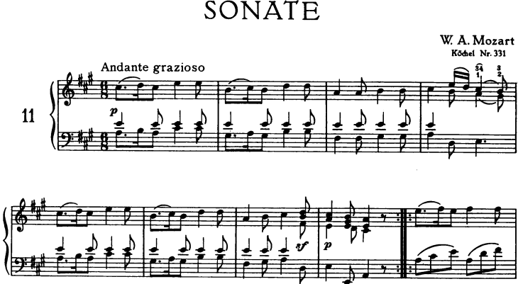
Период делится на две части, которые отделяются цезурой. Эти части называются предложениями Классический период состоит из 2х предложений(4т.+4т), первое предложение заканчивается половинной(серединной) каденцией неустойчиво, а второе – полной совершенной каденцией. Предложение в свою очередь делится на более мелкие структуры – фразы и мотивы. Мотив- наименьшая часть мелодии, имеющая определённое выразительное значение. В мотиве обычно один акцент( как ударение в слове).Обычный объем мотива-1 такт.
По аналогии с названиями стихотворных стоп мотивы имеют названия- ямб и хорей. Ямб- мотив, начинающийся со слабой доли такта. Его характерный признак- стремление к последующей сильной доле. Ямбические мотивы имеют сильное окончание и звучат активно и энергично.
Хорей – мотив, начинающийся с сильной доли такта. Характерная особенность хорея- переход с сильной доли на слабую. Хореические мотивы имеют слабое окончание и звучат более мягко и лирично.

Домашнее задание:

1.Изучить тему по учебникам: Л.Красинская, В.Уткин «Элементарная теория музыки».М.,1991г. стр.218-220.
2. Составить конспект лекции.
3. Фрагмент сонаты В.А.Моцарта, данный в лекции, проанализировать и записать письменно: форма отрывка, из каких частей состоит, сколько тактов в каждой части, как они называются. Определить вид каденций.
4. Подготовиться к письменной экзаменационной работе. В работе буду задания: на группировку, построение хроматической гаммы, ладов народной музыки , интервалов в ладу и от звука ( диатонические,хроматические, характерные), построение аккордов ( в ладу и от звука) с определением тональности, секвенции, транспорт.

